שם התלמיד/ה: _________________

כיתה: ______________

**כיתה ה'- יחידת הערכה:**

**פעולות בשברים פשוטים**

**שאלה 1**

פתרו:

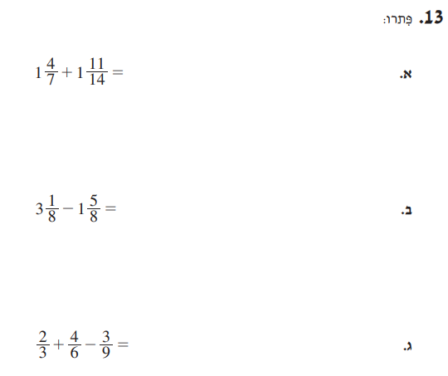

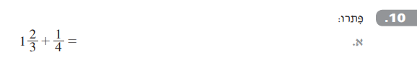

**ד.**

**שאלה 2**

נדב נדב הִקְדיש  השעה להכנת שיעורי בית במדעים, ו-  השעה להכנת שיעורי בית במתמטיקה.

כמה זמן הִקְדיש נדב להכנת השיעורים במדעים ובמתמטיקה יחד?

1  פחות משעה.

2  בדיוק שעה.

3  יותר משעה.

הַסבירו (במילים או בתרגילים) את בחירתכם.

**שאלה 3**

השלימו בכל שבר את המספר המתאים, במונה או במכנה.

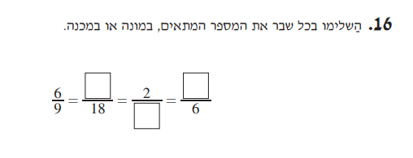

**שאלה 4**

רון קנה גיליון נייר אחד.

הוא השתמש ב-  מהגיליון כדי להכין עטיפה לספר,

ב-  מהגיליון כדי להכין עטיפה לחוברת,

ומהחלק **שנשאר** לו הכין עפיפון.

מאיזה חלק של גיליון הנייר הכין רון עפיפון?

תשובה: _______

**שאלה 5**

איזה מספר מהמספרים שלפניכם שווה ל-?

1 

2 

3 

4 

**שאלה 6**

השלימו: